2024-2025 EĞİTİM ÖĞRETİM YILI 5. SINIF TÜRKÇE DERSİ 2. DÖNEM 2. YAZILI (BEP)
T.O.5.5. Metinde geçen anlamını bilmediği söz varlığı unsurlarının anlamını tahmin edebilme
Dünyada milyonlarca hayvan yaşıyor. Bütün bu hayvanların hastalıklardan kurtulmak için bazı sırları var. Kendilerine öğretilmiş yöntemleri kullanarak hastalıklarından kurtuluyorlar. Mesela bazıları çamur yiyor, bazıları da kömür.
1. Aşağıdaki metinde altı çizili kelimelerin metinde kazandığı anlamları tahmin ediniz. 15 puan
Dünya: İnsanoğlunun üzerinde yaşadığı toprak ve denizlerin tümü; acun, yeryüzü, (III), cihan, darıdünya, devran, zemin.
Sır: Varlığı veya bazı yönleri açığa vurulmak istenmeyen, gizli kalan/Bir amaca ulaşmak için kullanılan, başvurulan özel ve gizli yöntem.
Hastalık: Organizmada birtakım değişikliklerin ortaya çıkmasıyla sağlığın bozulması durumu
T.O.5.20. Metindeki söz sanatlarını belirlemeye yönelik çözümleme yapabilme
2. Aşağıdaki cümlede yer alan benzetmede unsurları gösteriniz. 20 puan
A. Dedemin elleri pamuk gibidir.
Benzeyen: dedemin elleri
Benzetilen: pamuk
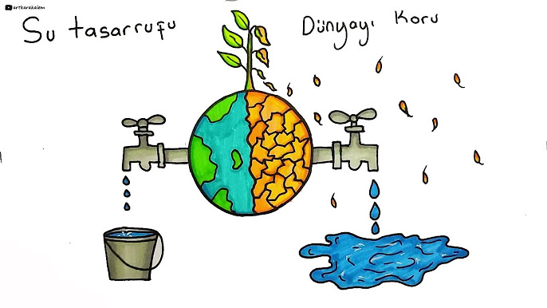T.O.5.7. Görselle iletilen anlamı belirleyebilme


- Hayvanları korumalıyız./sevmeliyiz b. Suyu dikkatli kullanmalıyız.

3. Görselde anlatılmak istenenleri görsellerin altına yazınız. 20 puan

T.O.5.16. Bilgilendirici metinde anahtar kelimeleri belirlemeye yönelik çözümleme yapabilme.
Arılar, çiçeklerden nektar toplayarak bal yapar. Balı aslında kışın yemek için yaparlar ancak ihtiyaçlarından fazlasını yaparlar. İnsanlar da fazla balı alır. Arılar, sadece peteklere bal yapmaz. Ağaç kavuklarına, kayalıkların içine ve kuytu yerlere bal yaparlar.
4. Yukarıdaki metne ait iki anahtar kelime belirleyiniz. 15 puan
Arı, bal
T.O.5.12. Metindeki unsurları sınıflandırabilme
Kediler ve köpekler insanın en iyi dostu iki hayvandır. İki dostun özellikleri birbirinden farklıdır. Köpeklerin koku alma duygusu daha iyidir. Dostluk konusunda da köpekler kedilerden iyidir. İnsana yardım eder. Konu ses olunca ise birincilik kedilerdedir. Kediler çok iyi duyar. Temizlikte de kediler daha iyidir.
5. Metinden yararlanarak kedi ve köpeklerin özelliklerini yazınız. 20 puan
Kediler: Köpekler:
Daha iyi duyarlar Daha iyi koku alır
Temizlerdir. İyi bir dosttur, yardımcıdır.
T.Y.5.21. Yazım kuralları ve noktalama işaretlerini uygulayabilme
6. Aşağıdaki metinde yapılan yazım yanlışlarını düzelterek tekrar yazınız. 10 puan
selim cüzdanını istiklal caddesi’nde kaybetmişti ve aramalarına rağmen bulamamıştı. öfkeli ve karamsardı. Eve doğru giderken telefonu çaldı. Arayan polisti saat 17.00ye kadar cüzdanını alabileceğini söyledi.
Selim cüzdanını İstiklal Caddesi’nde kaybetmişti ve aramalarına rağmen bulamamıştı. Öfkeli ve karamsardı. Eve doğru giderken telefonu çaldı. Arayan polisti saat 17.00’ye kadar cüzdanını alabileceğini söyledi.

